Alex Zanotelli
(Jóvenes por la Paz)

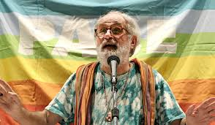
Padre Alessandro Zanotelli (o simplemente Alex) es un misionero italiano, inspirador y fundador de varios movimientos italianos destinados a crear condiciones de paz y justicia solidaria.
Nace en Trento el 26 de agosto de 1938. Terminados los estudios de secundaria, se va a América para estudiar Teología. En su biografía, se puede leer la oración – concebida por un joven Alex - : “Sentí que la vida podía tener un significado mucho más amplio, que la vida era hermosa solo si se donaba a alguien”.
Las primeras misiones y los primeros enfrentamientos religiosos.
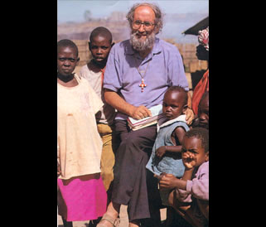
Su primera misión es en Sudán donde permanece ocho años. Allí, se enfrenta con las primeras oposiciones del Vaticano y del gobierno sudanés porque a la litúrgia clásica, unía los ritos religiosos locales. El gobierno, entonces, temía la influencia de la religión “externa”. Pero Alex sigue adelante. Su objetivo es denunciar todas las injusticias y a quien no hace nada para ayudar a quien necesita ayuda.
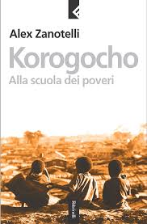
Sin duda, la misión que lo cambia totalmente- como hombre y sacerdote- es la de Korogocho.

Alex dice que conoció un lugar destruido por el hambre, la muerte, el sufrimiento. Por eso, es justo allí donde ofrece su ayuda. Crea unas comunidades cristianas, unas cooperativas para la recuperación de residuos, ofrece trabajo a las personas sin hogar y- gracias a él- nace Udada: una comunidad hecha para ayudar a las prostitutas que quieren cambiar de vida.

Estas son las inciales del periódico “Nigrizia”, utilizado por los misioneros para hablar de sus misiones. Alex se hace editor, con el objetivo de convertirlo en “la voz de quien no tiene voz”. Sin embargo, sus palabras y sus pensamientos son incómodos, y será expulsado a petición de los funcionarios políticos y del Vaticano.

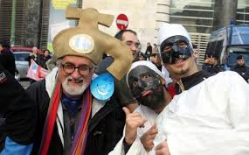
Actualmente, Alex vive en Nápoles- en el barrio Sanità, o sea uno de los barrios más pobres de la ciudad. Y, como ha hecho desde el comienzo de su carrera, ayuda a las personas a encontrar y no perder jamás la esperanza de que las cosas pueden cambiar y mejorar.

“Ho la certezza che potrà esserci un mondo diverso da quello che abbiamo, un mondo che tocca a noi costruire-“
-Padre Alex Zanotelli.

